SZAKDOLGOZAT

Radó Bence

2021

Pannon Egyetem

Műszaki Informatikai Kar

Rendszer- és Számítástudományi Tanszék

Programtervező informatikus BSc

SZAKDOLGOZAT

Kotlin web scraping fejlesztése

Radó Bence

Témavezető: Machalik Károly

2020

**Nyilatkozat**

Alulírott Radó Bence hallgató, kijelentem, hogy a dolgozatot a Pannon Egyetem Rendszer- és Számítástudományi Tanszék tanszékén készítettem a programtervező informatikus végzettség megszerzése érdekében.

Kijelentem, hogy a dolgozatban lévő érdemi rész saját munkám eredménye, az érdemi részen kívül csak a hivatkozott forrásokat (szakirodalom, eszközök, stb.) használtam fel.

Tudomásul veszem, hogy a dolgozatban foglalt eredményeket a Pannon Egyetem, valamint a feladatot kiíró szervezeti egység saját céljaira szabadon felhasználhatja.

Veszprém, 2021. május 6.

………………..

Aláírás

Alulírott Machalik Károly témavezető kijelentem, hogy a dolgozatot Radó Bence a Pannon Egyetem Rendszer- és Számítástudományi Tanszék tanszékén készítette programtervező informatikus végzettség megszerzése érdekében.

Kijelentem, hogy a dolgozat védésre bocsátását engedélyezem.

Veszprém, 2021. május 6.

………………..

Aláírás

**Köszönetnyilvánítás**

Köszönetet szeretnék nyilvánítani Machalik Károlynak, aki végig segítette munkámat, illetve szakmai tanácsokkal látott el.

Köszönetet mondok a Pannon Egyetem Tanárainak, akiktől a megfelelő tudást elsajátíthattam az évek során.

Külön köszönettel tartozom Édesanyámnak és Édesapámnak, akik támogattak tanulmányaim során és bíztak bennem.

**TARTALMI ÖSSZEFOGLALÓ**

A dolgozatom témája, amit választottam: Kotlin web scraping fejlesztése. A web scraping egy gyors és könnyű módja különböző adatok kinyerésének különböző weboldalakról. Nagyon sokféle web scraping program létezik, viszont mindegyiknek meg van az előnye, illetve a hátránya is. Témám során a Kotlin nyelvet használtam, és arra törekedtem, hogy a legkönnyebben használható és testreszabható programot készítsek el, ami mindenki számára könnyen használható.

Az alkalmazás amit készítettem, képes képek, linkek, email címek, forráskód és táblázatok kinyerésére. Képek esetében kiterjesztés alapján, email címek esetében pedig domain-ek alapján további szűrőfeltételek állíthatók be. Táblázatok esetében meg tudjuk adni, hogy hány darab táblázatra és ezekből a táblázatokból hány darab sorra, illetve oszlopra van szükségünk.

**Kulcsszavak: web scraping, kotlin, jsoup, adatok kinyerése, táblázatok**

Tartalomjegyzék

1. Bevezetés 1

2. Kutatás 3

2.1 Import.io 3

2.2 OutWit Hub 5

2.3 Beautiful Soup 6

2.4 Scrapy 7

3. Tervezés 9

4. Fejlesztés 11

4.1 JSoup 11

4.2 Felépítés 13

4.3 ignoreContentType 13

4.4 userAgent 13

4.5 referrer 14

4.6 timeout 14

4.7 maxBodySize 14

4.8 execute 15

4.9 Email címek kinyerése 15

4.10 Képek kimentése 16

4.11 Linkek kinyerése 17

4.12 Forráskód kinyerése 18

4.13 Táblázatok kinyerése 18

5. Tesztelés 20

5.1 Email címek kinyerése 20

5.2 Képek kimentése 23

5.3 Linkek kinyerése 25

5.4 Forráskód kinyerése 27

5.5 Táblázatok kinyerése 28

5.6 Összes funkció 31

6. Felhasználás 33

6.1 Maga az alkalmazásról 33

6.2 Email címek kinyerése 34

6.3 Képek kimentése 35

6.4 Linkek kinyerése 36

6.5 Forráskód kinyerése 37

6.6 Táblázatok kinyerése 38

7. Továbbfejlesztési lehetőségek 40

7.1 Táblázatok kinyerése funkció kibővítése 40

7.2 További funkciók implementálása 40

8. Előnyök 41

9. Összefoglalás 42

# 1. Bevezetés

A feladat címe, amit választottam a következő: Kotlin web scraping fejlesztése. Ez annyit jelent, hogy Kotlin nyelven kell megvalósítani az adott programot, ami jelen esetben egy web scraping alkalmazás. Először a Kotlin nyelvről szeretnék picit írni. A Kotlin erősen típusos, objektumorientált programozási nyelv. Szentpétervár közelében lévő Kotlin-szigetről nevezték el. 2011-ben hozták nyilvánosságra a nyelv létezését. A Java nyelvvel szokták összehasonlítani, azonban több nyelv is hatással volt rá a kifejlesztése során, mint például a Scala, Groovy, C# illetve még a Gosu is. Több platformra is lefordítható maga a kód, többek között Java Virtual Machine-re (JVM) is, ebből kifolyólag a Java-val teljes mértékben kompatibilis a Kotlin, továbbá könnyebben tanulható, mivel egyszerűbb a szintaxisa.

A web scraping-et tulajdonképpen arra használják, hogy különböző weboldalakról különböző adatokat nyernek/gyűjtenek ki, hogy ezeket rendszerezetten egy helyen tárolják, majd később fel tudják használni különböző tevékenységekhez. Nevezik még web harvesting illetve web data extraction-nek is. Ezt a folyamatot úgy kell elképzelni, mintha egy személy felmenne egy weboldalra és kézzel kimásolgatna különböző adatokat és lementené magának. A web scraping-gel, rengeteg időt és sok fáradalmat lehet megspórolni az automatizáció miatt. Léteznek olyan web scraping programok, amelyekhez szükséges külső interakció, vagyis a felhasználónak különböző paramétereket kell megadnia az alkalmazásnak, például, hogy milyen típusú adatokat keressen a rendszer az adott weboldalon. Azonban léteznek olyanok is, amik teljesen automatizáltan gyűjtik ki az adatokat és a háttérben futnak. Továbbá léteznek ingyenesen használhatóak, illetve olyanok is amelyekért fizetni kell.

Egy picit arról is írnék, hogy miért is választottam ezt a témát. A mobil programozás mindig is foglalkoztatott, ennek kapcsán elkezdett érdekelni a Java nyelv, mivel az Android alkalmazások jelentős részében ezt használták a fejlesztők. Pár éve a Google a Kotlin nyelv mellé állt, és az elsődlegesen támogatott nyelv az Android operációs rendszerek esetében így már nem a Java. Ez volt a fő oka annak, hogy ezt a témát választottam. A másik pedig, hogy ki szerettem volna próbálni magam egy tőlem elég távol álló területen, mint például a webbel kapcsolatos problémák megoldása. A szakdolgozatom végére azt szeretném elérni, hogy egy olyan programot készítsek, ami ingyenesen elérhető bárki számára és könnyen használható. Egy nagyon letisztult GUI-t képzelek el a program számára, hogy minél könnyebben bele tudjanak jönni a felhasználók a használatába. A legnagyobb probléma, amivel találkoztam a különböző web scraping programok tanulmányozása során, az az volt, hogy nem voltak testreszabhatók, ezt úgy értem, hogy nagyrészük csak egy adott funkciót tudott. Tovább jelentős probléma, hogy az általam vizsgált rendszerek egy adott ID-vel rendelkező mezőnek az azonosítóját gyűjtötték ki és használták a későbbiekben, azonban egy dinamikusan változó rendszerben ez nem konstans, ezért nem is használható. Az én programomban úgy próbálom kiküszöbölni ezeket a problémákat, hogy testreszabható legyen a program. Ezt úgy értem, hogy meg lehet majd adni, hogy milyen típusú, azonosítójú mezőket, illetve milyen reguláris kifejezésekre illeszkedő elemekre keressen rá a program és azok alapján gyűjtsön adatokat. Olyan funkciót is szeretnék a programba, aminek segítségével exportálni lehet a kigyűjtött adatokat egy Excel fájlba, hogy azokat rendszerezve egy helyen lássa a felhasználó, hogy majd később könnyebben fel lehessen használni azokat

# 2. Kutatás

Mindenképpen szeretnék említést tenni a kutatásaimról, amiket szakdolgozatom elkészítése során végeztem. Ebben a részben szeretnék említést tenni 4 különböző web scraping programról, amelyekről picit bővebben is írok. Ennek során megismerhetővé válnak az egyes alkalmazások előnyei, illetve hátrányai, hogy melyik miben jobb, illetve rosszabb a másiknál. Ennek a fejezetnek a végén kifejtem, hogy miben jobb szerintem az én web scraping alkalmazásom. A 4 program, amiket be fogok mutatni részletesebben a következők: Import.io, OutWit Hub, Beautiful Soup és végül a Scrapy kerül ismertetésre.

## 2.1 Import.io

Az céget 2012-ben alapította egy három főből álló kis csapat, melynek tagjai: Matthew Painter, Andrew Fogg és David White. Az Import.io egy Software as a Service (SaaS) Web Data Integration (WDI) platform, amely lehetővé teszi a felhasználók számára, hogy strukturáltalan webes adatokat konvertáljanak egy strukturált formátumba, amelyet később a piacon az elemző szektor tud felhasználni. Legtöbbször üzleti, marketing, esetleg értékesítéssel foglalkozó alkalmazások szokták használni az Import.io által nyújtott szolgáltatásokat. Az Import.io egy vizuális felületet biztosít, amely megkönnyíti az adatok kinyerését, illetve átformálását. Erről a felhasználói felületről szeretnék egy képet is megmutatni, hogy könnyebben el lehessen képzelni, hogy valójában hogyan is néz ki egy ilyen GUI.

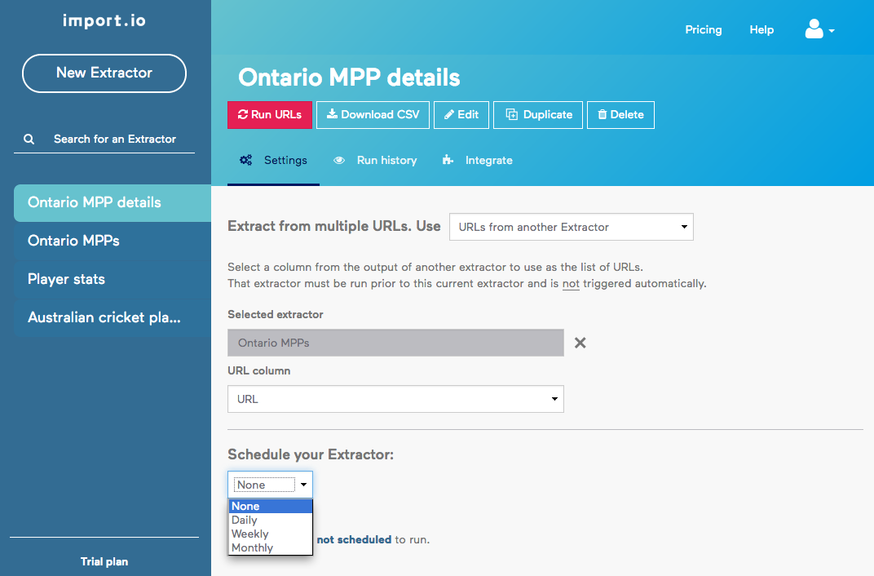

1. ábra – Import.io felhasználói felülete

Ezen a képen szerintem egyből szembetűnő, hogy nem igazán egyszerű, letisztult az alkalmazás. Lehet, hogy funkcionalitást tekintve gazdag, viszont nem átlátható. A saját alkalmazásomban ez egy fontos szempont volt a fejlesztés során.

Szeretném megközelíteni az alkalmazást anyagi szempontból is. Ezeket az adatokat nem a hivatalos honlapon találtam, mivel ahhoz szükséges egy előzetes konzultáció, amely során felmérik a megrendelő igényeit, azaz, hogy milyen adatokat és hány weblapról szeretné az információkat kinyerni. Ennek alapján ajánlanak egy csomagot a leendő felhasználónak. Viszont amit nem hivatalos forrásokból találtam, az a következő: egy kezdő számára a legkedvezőbb „csomag”, az egy próbaverzió. Ez korlátozott adatmennyiség kinyerésére teljesen megfelel, viszont egy nagyvállalati cég számára nem elegendő, ennek megfelelően azonban ingyenes. Ezen felül léteznek további csomagok is. Lehet választani 299$-ért havi előfizetést, illetve éves tagságot is 1999$-ért. Ez jelenlegi árfolyamon 91.000 Ft, illetve 609.000 Ft. Személyes véleményem szerint egy kisebb funkcionalitással bíró alkalmazás többet ér, ha nincsen használati díja, mint egy magas költségű, ami több funkcióval rendelkezik.

## 2.2 OutWit Hub

2010-ben jelent meg a szoftver első verziója. A jelenleg is frissnek számító verziója a 9-es, 2020 nyarán jelent meg. Az OutWit Hub egy Web Data Extraction szoftver, amely szintén online weboldalakról való adatok kinyerését szolgálja. Ez a program azonban képes linkek, dokumentumok, képek, kontaktok, ismétlődő szavak, RSS hírcsatornák, illetve adott kifejezések gyűjtésére is. Ezeket a kinyert adatokat formázott táblákba tárolja el, majd ezek tovább exportálhatók például Excel táblázatba, vagy akár adatbázisokba is. Ez az alkalmazás két féle formában érhető el bárki számára: létezik egy önálló alkalmazás, ami maga a program, illetve egy Mozilla Firefox bővítmény, amellyel ugyan azok a funkciók érhetők el, mintha letöltöttük volna a programot.

További tulajdonságokról is szeretnék említést tenni a programmal kapcsolatban. Képes email címeket felismerni, automatikus lekérdezések, illetve URL címeket generálni, adott időközönként különböző feladatokat végrehajtani, és ami szerintem a legpozitívabb az OutWit Hub-bal kapcsolatban az az, hogy létezik egy „Custom Scrapers” szolgáltatás, ami annyit jelent, hogy mi összegyűjtjük, hogy milyen funkciókra van szükségünk, ezt egy konzultáció során ismertetjük a céggel. Ezek után elkészítik a számunkra optimális „Scraper”-t, majd ezt mi le tudjuk tesztelni, hogy valóban azokat a funkciókat tudja-e, amit mi kértünk. Amennyiben nem vagyunk elégedettek a validáció során, nem vagyunk kötelesek megtéríteni a szolgáltatásuk árát. Ez különben az általunk kért feladat komplexitásának függvényében változik. Kétszáz dollártól indul ez a szolgáltatás és akár többezer dollárba is kerülhet.

Ennél a programnál is elérhető egy ingyenes verzió, ami a tulajdonos honlapjáról letölthető, azonban ennél a verziónál, csak minimális funkciók érhetőek el. Létező továbbá „Pro”, „Expert” és „Enterprise” előfizetés is. Ebben a sorrendben egyre gazdagabb funkcionalitást kapunk, egyre magasabb árakon. A legdrágább előfizetés, amit a program kínál az „Enterprise” csomag, ami nem kevesebb, mint nettó 8900€, ami azt jelenti, hogy ehhez az összeghez még hozzá kell adnunk a különféle adónemeket is. A végösszeg több, mint hárommillió forint. Az én véleményem szerint ez már csak valóban az IT óriásoknak, illetve a piacvezető cégeknek érheti meg.

## 2.3 Beautiful Soup

Először itt is általános információkról szeretnék írni. A Beautiful Soup egy package, amely Python nyelven készült. 2004-ben vált elérhetővé, Leonard Richardson volt az eredeti megalkotó. Azóta számos verzió jelent meg, a jelenleg is stabil a 4.9.1-es verzió, ami 2020. májusában jelent meg. XML, illetve HTML elemzésére használják, ennek a menete a következő: elemző fákat készít elemzett oldalaknak, ezáltal adatokat lehet kinyerni a HTML oldalról.

A technológiáról is említenék pár szót. Ahhoz, hogy élvezhessük ennek a csomagnak az előnyeit, legalább minimálisan ismernünk kell a Python nyelvet, vagy képben kell lennünk a programozás világában. Amit egy nagy hátránynak tartok, az az, hogy sajnos nincsen külön grafikus felhasználói felület, amit a laikus felhasználók is könnyen, illetve hamar el tudnának sajátítani. A következő paranccsal telepíthető a Beautiful Soup legújabb verziója: „pip install beautifulsoup4”. Az alább látható is egy példakód a használatára:

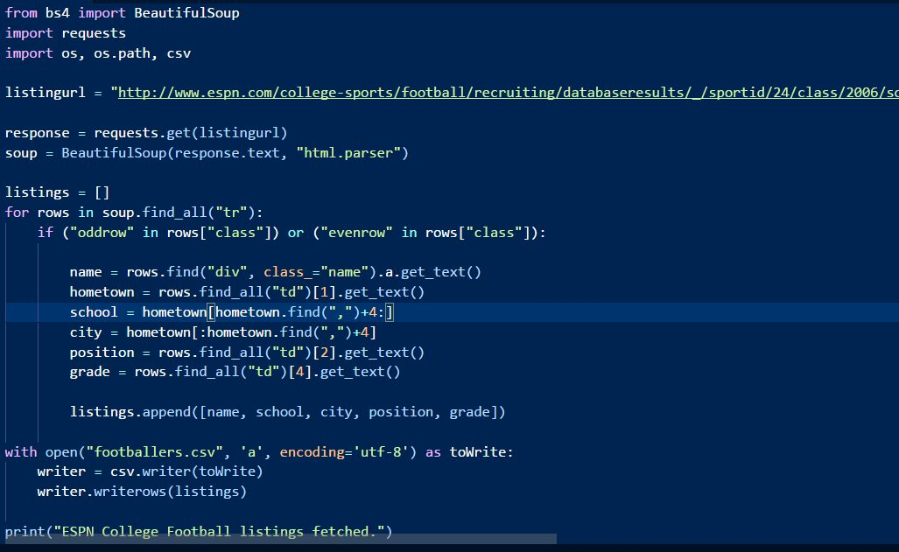

2. ábra –Beautiful Soup használata

Azonban pont a grafikus felhasználói felület hiánya miatt, nem kell fizetünk semmit, a könyvtár használatáért. Ez nagyon fontos szempont lehet, ha egy, akár pár fős csapatról beszélünk felhasználó alatt, akiknek jelentősen kisebb az anyagi háttere, mint a nagyobb cégeknek. Amennyiben valaki nincs jelen az IT világában és szeretne valamilyen adatkinyerő módszert találni és nem riad meg a programozástól, annak jó választás lehet a Beautiful Soup. Aki picit jártasabb a kódolásban, de nem ismeri a Python nyelvet, annak sem kell megijednie, hiszen a Python nyelv elég könnyen elsajátítható.

## 2.4 Scrapy

A Scrapy egy nyílt forráskódú, ingyenes web scraping keretrendszer, ami Python nyelven készült. 2008. június 26-án jelent meg az első kiadása. Jelenleg a Scrapinghub Ltd., ami egy web scraping és szolgáltató cég, tartja karban a Scrapy-t, számos más közreműködő segítségével. Számos jól ismert cég használja ezt a szolgáltatást, mint például a Lyst, Parse.ly, Sayone Technologies, és a Science Po Medialab is. Az következő paranccsal telepíthető: „pip install scrapy”. A használata nagyon sokban hasonlít a Beautiful Soup-hoz – ebben az esetben sem tartozik grafikus felhasználói felület, amely segítené a használatot. Előnyeit, illetve a hátrányait szintén a Beautiful Soup-hoz tudnám hasonlítani, amiket kifejtettem az előző fejezetben. Viszonylag széles körben elterjedt a használata, például GutHub-on ezernyolcszázan figyelik, illetve Twitteren ötezer egyszáz követője van a hivatalos oldalnak. Az alábbi kódrészlet egy használati példát mutat be.

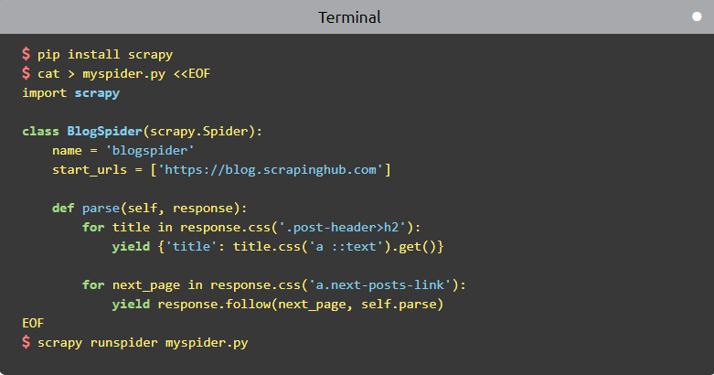

3. ábra – Scrapy használata

# 3. Tervezés

Az alkalmazásom fejlesztése során nagyon sok szempontot figyelembe vettem, illetve számos személytől kértem tanácsokat, mind a funkcionalitással kapcsolatban, mind a grafikus felhasználói felületet tekintve. Voltak közöttük szakmabeliek és laikusak egyaránt. Ezen személyek tanácsai nagymértékben befolyásolták döntéseimet a tervezés során. Kaptam negatívumokat és pozitívumokat is egyaránt. A negatívumokat építő kritikaként fogtam fel, megfogadtam őket és tanultam belőlük, ez egy szélesebb rálátást adott az egész projektre és nagyban megkönnyítette a feladatomat minden egyes fázisában. Végül úgy döntöttem, hogy a főbb szempontok, amiket figyelembe fogok venni a fejlesztés során a következők lesznek:

* Letisztult, könnyen kezelhető grafikus felhasználói felület. (I.)
* Díjtalan felhasználás bárki számára. (II.)
* Alacsony funkcionalitás a minimális komplexitásra törekedve. (III.)

Röviden ki szeretném fejteni mind a 3 szempontot, hogy mit is értek alattuk és miért választottam ezeket a legfőbb pilléreknek.

1. Nagyon sok alkalommal találkoztam olyan alkalmazással, aminek nagyon komplex és bonyolult volt a felhasználói felülete, ezáltal több órába, esetleg napokba tellett a program megismerése. Szerintem ez nagyban befolyásolja a felhasználókat abban, hogy hamar megunják a program használatát és keressenek egy olyat, aminek a funkcionalitása hasonló, de könnyebben megtanulható annak használata. Az én alkalmazásom egyszerű, jól átlátható grafikus felhasználói felülettel fog rendelkezni, pont azért, hogy ezt a problémát kiküszöbölje.
2. Az én véleményem szerint a legbefolyásolóbb tényező bármilyen alkalmazásnál annak anyagi vonzata. Szerintem rajtam kívül nagyon sokan gondolják így, hogy inkább használnak egy egyszerűbb alkalmazást ingyen, mint egy sokkal magasabb funkcionalitással bíró programot, amiknek rendkívül magas használati díja van. A legtöbb program esetén nem elég az egyszeri megtérítés, sok olyan alkalmazást ismerek amelyekért havonta, vagy esetleg évente használati díjat számolnak fel. Az én programomban ezzel nem lesz probléma, hiszen ingyenesen elérhető lesz bárki számára.
3. Végül a harmadik szempontom az alacsony komplexitás. Ahogy a mondás is tartja: „a kevesebb néha több”, ezt úgy kell érteni ebben az esetben, hogy nem feltétlen a magas funkcionalitású, összetett alkalmazások a jobbak, hiszen ezekben rengetek hibalehetőség merülhet fel. Egy bonyolult rendszert nagyon sok idő hibamentessé tenni, a teszteléséről nem is beszélve. Amennyiben egy nagyon komplex rendszert vizsgálunk, abban az esteben nem is lehetséges a kimerítő tesztelés. Az én programomba inkább minimális funkcionalitást képzelek el, viszont azokat nagyon robusztus módon szeretném implementálni. Szélsőséges esetekben is szeretném tesztelni, ezzel kiküszöbölve az esetlegesen előjövő hibákat a végfelhasználónál.

Sok mérlegelés után arra jutottam, hogy speciális web scraping alkalmazást fogok fejleszteni, nem pedig általános felhasználhatóságút. Ami miatt erre az elhatározásra jutottam az, az volt, hogy egy általános felhasználhatóságú program nagyon sokszínű és elképesztően komplex a felépítése. Rengeteg dolgot kellene figyelembe venni az implementálás során, amihez nem lett volna elegendő tudásom, illetve elegendő időm sem. Végül arra a döntésre jutottam, hogy a következő dolgokhoz szeretnék web scraping alkalmazást fejleszteni: email címek, képek, linkek, táblázatok és végül, de nem utolsó sorban az adott weboldal forráskódjának a kinyerésére. A legnagyobb kihívásnak a táblázatok adatainak kinyerését tartottam. Nagyon sok olyan esettel lehet találkozni amikor, egy adott weboldalon rengeteg információ van felsorolva táblázat formájában. Esetenként ezek a táblázatok óriási méretűek és sok időbe telik az adatokat kimásolgatni belőlük. Az alkalmazásom egyik funkciója erre a problémára fog nyújtani megoldást, hiszen az URL megadása, illetve egy gomb megnyomása után az összes táblázat összes adata az adott oldalon kinyerésre kerül. Ezek után az adatok elérhetőek lesznek egy szöveges dokumentum formájában, ahonnan könnyen felhasználhatók lesznek az adatok.

# 4. Fejlesztés

Az alkalmazás fejlesztésének megkezdése előtt nagyok sokat gondolkoztam azon, hogy, hogyan is fogjak neki az implementálásnak. Sok tanácsot kértem általam sokra tartott, nagy szakmai tudással rendelkező Szaktársaimtól, illetve más Egyetemekre járó Hallgatóktól is. Továbbá kikértem véleményét a Kollégáimnak és nagyon sok segítséget kaptam Témavezetőmtől is, hogy milyen úton érdemes elindulni a fejlesztéssel kapcsolatban. Rengeteget olvastam különféle fórumokon, hogy milyen technológiák érhetők el, amiket fel tudnék használni az alkalmazásomhoz. Sokféle módon próbáltam megközelíteni az előttem álló akadályokat. Legnehezebb feladatom a fejlesztés során az az volt, hogy a táblázatokat milyen módon fogja felismerni a program, ami alapján kigyűjthetők azok tartalmai. Azonban ehhez a problémához gondtalanul tudtam használni a JSoup könyvtárat, illetve annak minden előnyét. A továbbiakban szeretnék picit bővebben írni erről a könyvtárról.

## 4.1 JSoup

A JSoup egy nyílt forráskódú Java könyvtár, amelyet HTML dokumentumokban tárolt adatok elemzésére, kinyerésére és kezelésére terveztek. 2009-ben írta egy Jonathan Hedley nevű szoftverfejlesztési ügyvezető. A fejlesztés célja elméletileg az volt, hogy ”megbirkózzon a vadonban lévő HTML összes fajtájával”. Több jelenlegi projektben is használják a könyvtárat, példának okáért, a Google OpenRefine adatkezelő eszköze is. Használata igazán egyszerű azok számára, akiknek nem idegen az informatika világa. A JSoup eredeti honlapjáról ingyenesen letölthető a könyvtár legújabb verziója, ami jelenleg az 1.13.1-es verzió: https://jsoup.org/. A .jar kiterjesztésű állomány letöltése után az adott projektbe könnyedén beimportálható. IntelliJ-ben a következő lépéseket kell ehhez megtenni: kívánt projekt megnyitása, amelyben szeretnénk használni a JSoup-ot. Az állapotsorból ki kell választanunk a File menüpontot, majd a baloldali panelen a Modules menüt. Ezek után a Dependencies fülön kattintsunk a ”+” ikonra. Végül pedig az adott lehetőség közül válasszuk az elsőt, aminek a neve: 1 JARs or directories, itt nincs más dolgunk, mint a korábban letöltött .jar állományt betallózzuk. Ezzel a néhány egyszerű lépéssel már használhatjuk is a JSoup minden előnyét. A lépések leírása során az angol kifejezéseket használtam, mivel nekem az IntelliJ fejlesztőkörnyezet angolra van állítva és ezeket a kulcsszavakat ismerem. A mai felgyorsult és előrehaladott világban nem szabad, hogy gondot okozzon senkinek, ennek a pár kifejezésnek a lefordítása magyarra, aki esetleg, nem ismeretes az informatikai szaknyelvben. Az eredeti honlapon számos dolog található maga a könyvtáron kívül is. A News lapon különféle hírek olvashatók a korábban kiadott verziókkal kapcsolatban, például, hogy milyen fejlesztések történtek és milyen hibákat küszöböltek ki az előző verzióhoz képest. A Discussion fülön egy Stack Overflow hivatkozáson keresztül egy oldalra jutunk, ahol az összes kérdés megtalálható, amelyben használták a jsoup címkét. Ez nagyon hasznos lehet bárki számára, aki valami miatt elakadt a könyvtár használata során, hiszen itt tapasztalt és olyan felhasználók válaszait olvashatjuk, akik már használták korábban. Legfőképp azon felhasználók számára hasznos ez az oldal, akik még sohasem használták a JSoup-ot és nem tudják hogyan álljanak neki a használatának, többek között számomra is nagyon hasznos volt. Először itt olvasgattam különféle bejegyzéseket a könyvtárról. Nagyon sok hasznos komment volt a felhasználással kapcsolatban, hogy mire és pontosan hogyan használható. Tulajdonképpen bármilyen kérdésre kerestem az oldalon, találtam rá választ, megoldást és ekkor döntöttem el, hogy én is a JSoup könyvtárat fogom használni a fejlesztésem során, hiszen nagyban megkönnyítheti a dolgom. Elkezdtem használni, majd elég hamar kiderült, hogy jó döntés volt, hiszen amilyen akadályokkal szembe kerültem korábban, most könnyedén találtam rájuk megoldást. Úgy működik, hogy megadunk egy URL címet, majd a JSoup átkonvertálja HTML tartalommá. Ezután egy változóban megadjuk azt a HTML címkét a relációjelek nélkül, ami közre zárja azokat az adatokat, amelyre nekünk szükségünk van. Ekkor az adott változóba az összes olyan adatot letárolja, ami a megadott nyitó és záró címke között szerepel. Az alábbi képen látható is, hogy hogyan használtam a JSoup-ot a táblázatok kigyűjtésére:



4. ábra – Példa a Jsoup használatára

A ”tables” változó típusa Elements, ami lényegében egy lista, amely szabadon indexelhető. A fenti példát alapul véve, minden egyes eleme a” tables” változónak, egy-egy nyitó és záró table címke között lévő összes adat, ami jelen esetben egy konkrét táblázat az adott weboldalon.

## 4.2 Felépítés

Az alkalmazásom alapját a már korábban is említett JSoup, illetve a Java Swing grafikus elemei adták. Először maga a kinézetről szeretnék bővebb leírást adni. Az alkalmazás mérete fix 1400 x 250 pixel méretű, azonban ez az indítás után szabadon változtatható. Találhatók a felületen JLabel, JCheckBox, JTextField és mindeössze egy darab JButton elem is. Maga az elrendezésnél GridBagLayout-ot használtam, ami nagyban elősegítette a táblázatszerű elrendezést az elemeknek. Meg kell adnunk az összes adatot amire a programnak szüksége van (bővebben a felhasználás fejezetben lesz kifejtve), ezek után pedig rá kell kattintanunk a Scrape! gombra. Amikor megnyomtuk a gombot, akkor kezd el igazán dolgozni a program. Először is egy, a JSoup által biztosított Connection osztályból hoztam létre egy változót a felhasználó által előre megadott URL címből. Nagyon sok tulajdonságot állítottam be a változó létrehozásakor, hogy a lehető legtöbb hibát kiküszöböljem vele. A legfontosabbak a következők voltak:

## 4.3 ignoreContentType

Igaz-ra van állítva ez a tulajdonság, és ebben az esetben a válasz elemzésekor figyelmen kívül hagyja a dokumentum Tartalom-típusát. Ezzel tulajdonképpen bármilyen típusú dokumentumhoz tudunk csatlakoznni.

## 4.4 userAgent

Ezzel a tulajdonsággal meg lehet adni, hogy milyen típusú böngészőként kezelje a kérést a szerver. Ez azért fontos, mert előfordulhat olyan eset is, amikor két különböző böngészzőben ugyan az a weboldal kétféleképpen jelenik meg, illetve az is előfordulhat, hogy az adott weblap egyáltalán nem jelenik meg, mivel az adott böngésző nem támogatott. Ezt a tulajdonságot én Mozilla Firefox webböngészőre állítottam, hiszen ez eléggé elterjedt az egész világon és a legtöbb weboldal támogatja is.

## 4.5 referrer

Ezzel a tulajdonsággal azt lehet megadni, hogy a kérés melyik oldalról érkezett. Ezt a tulajdonságot a ” http://www.google.com”-ra állítottam, mivel ez a weboldal elég széles körben ismert és nagyon kicsi rá az esélye, hogy valamelyik oldal ne engedélyezné ennek az oldalnak a hozzáférést.

## 4.6 timeout

Ezt a tulajdonságot arra használható, hogy megadjuk a timeout értéket és amennyiben a paraméterben megadott értéknél tovább tart az oldal lekérése, akkor megszakad a lekérés és nem a teljes html oldalt kapjuk meg. A paraméterben megadott érték milliszekundumban értendő. Ezt a tulajdonságot 0 paraméterrel állítottam be, ami azt jelenti, hogy nincsen timeout érték, vagyis bármilyen nagy lehet az adott oldal, mindenképpen megkapjuk a teljes forrást. Személyes tapasztalatom miatt adtam hozzá, mivel volt egy olyan eset az alkalmazás tesztelése során, hogy próbáltam kigyűjteni az összes táblázatot az oldalról, viszont néhány sor mindig lemaradt a végéről és nem értettem miért. Végül kiderült, hogy Túl nagy volt az oldal és timeout hiba miatt nem jutottam hozzá az teljes méretéhez.

## 4.7 maxBodySize

Ezzel a tulajdonsággal megadható, hogy maximum milyen nagy weboldalhoz tudjunk hozzáférni. Alapbeállításként ez az érték egy megabájt. Ugyancsak az alkalmazás tesztelése kapcsán jött elő a probléma, hogy nem a teljes html forrást sikerült kinyerni. Éppen ezért ezt a tulajdonságot 0 paraméterrel állítottam be, ebben az esetben nincsen limitálva a méret és bármekkora oldalhoz hozzá lehet férni.

## 4.8 execute

Ez a tulajdonság az utolsó, hiszen ezzel tudjuk végrehajtani az általunk indított kérést a fentebb beállított tulajdonságokkal együtt.

Egy másik, szöveges változóban eltárolom a felhasználó által megadott elérési útvonalat, ám előtte a ”\” jelet ki kell cserélnem ”\\” jelre, hiszen így tudja helyesen értelmezni a kódot. Ez egy úgynevezett feloldójel, ami egy karakterláncban azt jelöli, hogy a következő karaktert másképp kell értelmezni, mint alapesetben. Az utolsó közös programrész, amit az összes funkció használ az alkalmazásban az az, hogy egy Document típusú változóba át kell adni a korábban létrehozott html kapcsolatot, hogy megfelelő típusban legyen eltárolva és később felhasználható legyen.

A következőkben a programkódszinten való megvalósításról szeretnék részletesebb leírást adni külön-külön minden egyes funkciót tekintve, hogy melyiknél milyen eljárást használtam, illetve milyen nehézségekkel kerültem szembe a fejlesztés során.

## 4.9 Email címek kinyerése

Az első funkció, ami implementálásra került az az email címek kinyerése volt. Sokat keresgéltem az interneten, hogy hogyan is lehetne felismerni az emailcímeket egy egyszerű szövegben. Nem igazán találtam teljesen megfelelő megoldást jó darabig, míg egyszer eszembe jutott, hogy talán mintaillesztéssel megvalósítható lehet. Sokat olvastam a reguláris kifejezésekről, hogyan is működnek pontosan a gyakorlatban. Végül kiderült, hogy nem is olyan bonyolult a használata amilyennek tűnt először. Sokféle mintát próbáltam ki nagyon sok weboldalon, míg végül megtaláltam az ideális mintát. Ez lett az a minta: "\\b[A-Z0-9._%+-]+@[A-Z0-9.-]+\\.[A-Z]{2,4}\\b". Ezt a mintát felhasználva elmentettem egy listába az összes találatot, amit a reguláris kifejezéssel megtalált a program. Azonban ez nem adott teljesen jó megoldás, mivel nagyon nehéz olyan mintát létrehozni, ami kimondottam csak az email címeket találja meg, hiszen nagyon sok kikötés létezik az email címek szintaxisára vonatkozóan, hogy mi is számít ”valódi” címnek. Éppen ezért létrehoztam egy másik listát, amiben eltároltam a már kiszűrt email címeket. Ezt egy for ciklussal oldottam meg ami végigmegy a nyers listán és többféle szempont szerint vizsgálja a címeket. Először is megvizsgálja, hogy az adott cím az előre megadott végződéssel rendelkezik-e vagy sem. Az is figyelembe van véve, hogy a felhasználó melyik végződésű email címeket szeretné kigyűjteni és a program csak azokat adja hozzá a szűrt listához. Még három feltételt ellenőriz, az egyik legalapvetőbb, hogy még nem létezik az éppen vizsgált cím a szűrt listában, ezzel elkerülve a redundanciát. Továbbá azt, hogy az éppen vizsgált cím nem tartalmaz-e ”..” karaktert, hiszen ebben az esetben nem valós az email cím. Végül pedig azt is megvizsgálja, hogy a ”@” jel előtt maximum hatvannégy karakter hosszúságú szöveg állhat, hiszen ha ennél hosszabb, akkor érvénytelen az email cím. Amint ez a rész lefutott, az összes általunk kívánt cím egy változóban elérhető. Ezek után nincs más hátra, mint szöveges állományba kiírni az adatokat. Itt egy feltételhez van kötve a kiírás. Mégpedig ahhoz, hogy a szűrt listánk, tartalmaz-e bármilyen szöveget. Hiszen ha üres, vagy azért mert nem található egyetlen email cím sem az általunk megadott oldalon, vagy azért mert a felhasználó nem választotta ki az email címekre vonatkozó lehetőségeket, vagyis nincs szüksége rájuk, ezekben az esetekben nem kell létrehoznunk fölöslegesen üres állományokat. Viszont, ha ez a feltétel teljesül, és tartalmaz akár egy darab címet is a változó, ebben az esetben létrehoz a program egy Email.txt nevű állományt arra a helyre, amit a felhasználó a programban megadott. Az alkalmazás ebbe a fájlba minden egyes email címet külön sorba helyez el, ezáltal jól kezelhetők lesznek, esetleges további folyamatok számára. Az egész kódrész, ami ehhez a funkcióhoz tartozik, csak abban az esetben fut le, ha a felhasználó kiválasztotta bármelyik opciót az email címekhez tartozó opciók közül hiszen, ha nincsen szüksége egyetlen email címre sem, abban az esetben a fent említett kódrész le sem fut, ezzel is növelve a gyors futási időt, illetve a felesleges erőforrás használatot is elkerüli.

## 4.10 Képek kimentése

Ennek a funkciónak a fejlesztése nem okozott hatalmas megpróbáltatásokat. Az Könnyedén tudtam alkalmazni a JSoup nyújtotta előnyöket. Az <img> tagek forrásaira keres rá az alkalmazás, majd ezeket egy lista változóba le is menti. Ez után létrehoztam egy másik lista változót ami a szűrt elemeket fogja tárolni. A szűrést ebben az esetben egy for ciklussal oldottam meg, ami végighalad a szüretlen listán. A ciklusban különböző feltételeket alkalmaztam a szűrésre. Az első feltétel azt vizsgálja, hogy a lista eleme ”h” karakterrel kezdődik-e, ez azért fontos, mert a legtöbb esetben ezeken a weboldalakon a képek egy beágyazott linkként található meg. Az is vizsgálva van, hogy a filterezett lista már tartalmazza-e az éppen vizsgált elemet. Ezekben a beágyazott linkekben majdnem minden esetben megtalálható a kép kiterjesztése egy karaktersorozat formájában. Éppen ezért azt is vizsgálja a program, hogy a vizsgált elem tartalmazza-e a ”jpg”, ”jpeg”, ”png” vagy esetleg a ”gif” karaktersorozatot, továbbá azt is ellenőrzésre kerül, hogy a felhasználó egyáltalán szeretné-e bármelyik képformátumú képeket kigyűjteni, amennyiben nem, az alkalmazás ezen része le sem fut. Amint a fent említett rész lefutott és találtunk legalább egyetlen linket, a következő lépés a linkek átkonvertálása, majd kiírása. Az alkalmazás ezen részét is egy for ciklussal oldottam meg. Ebben a ciklusban a már szűrt linkeken megy végig az iterátor. Első lépésként minden egyes link átkonvertálásra kerül egy URL típusú változóba, ezáltal később könnyebben lesznek kezelhetők a kiírás során. When kifejezéssel oldottam meg a linkeknek a beazonosítását megfelelő kategóriába. A when kifejezés nagyon hasonlít a C-hez hasonló nyelvekben használatos switch kifejezéshez. Ebben a részben kerülnek a képek szortírozásra az alapján, hogy melyiknek mi a kiterjesztése. Azonos kiterjesztésű képek azonos nevű mappába kerülnek növekvő sorszámmal ellátva. Minden egyes típushoz tartozik egy-egy változó, amelyekben számon vannak tartva a képeknek a darabszáma, ezek vannak segítségül hívva a kép nevének megadásakor. Ezzel a lépéssel ennek a funkció implementálásának a végére is értünk. Ez az egész kódrészlet csak abban az esetben fut le, ha a felhasználó kijelölte valamelyik képformátumot az alkalmazás használata során, ezzel is rövidítve a futási időt, illetve csökkentve az erőforráshasználatot.

## 4.11 Linkek kinyerése

Ennél a funkciónál is próbálkoztam reguláris kifejezések használatával, viszont ebben az esetben nem jártam sikerrel. Ezért a JSoup könyvtár előnyeit hívtam segítségül. A forráskódból először kigyűjtöttem azokat a szövegrészeket, amelyekre mutat valamilyen hivatkozás. Több oldalon való tesztelés során kiderült, hogy itt is akadnak hibák és további feltételek vizsgálatára van szükség a megfelelő működéshez. Éppen ezért itt is alkalmaztam egyfajta szűrést amely pontosabb megoldást ad az alkalmazás. A következő dolgokat figyeli a program. Először is azt, hogy az éppen vizsgált linket tartalmazza-e már a szűrt lista, hiszen kétszer ugyan azt a linket felesleges kigyűjteni. Vizsgálja még továbbá a link teljes hosszát, itt 4 karakter hosszúságot állítottam be, aminél hosszabbnak kell lennie, mivel elég ritka az ennél rövidebb link. Végül pedig azt vizsgálja meg az alkalmazás, hogy az adott link ”http” karaktersorozattal kezdődik-e. Amennyiben az összes feltételnek megfelel egy link, abban az esetben hozzáadódik a szűrt listához. Ezek a lépések után, már csak egy van hátra, mégpedig a fájlba való írás. Itt is egy for ciklus fut végig a szűrt listán, és a felhasználó által előre definiált helyre egy Links.txt fájlba írja ki az összes linket. Természetesen minden linket külön sorba, a jobb átláthatóság kedvéért. Itt is használtam a fent említett kódrészletre egy feltételt, ami azt vizsgálja, hogy az alkalmazásban ki lett-e választva a linkekhez kapcsolódó opció, amennyiben nem, abban az esetben egyik kódrészlet sem fut le, hiszen feleslegessé válik. Továbbá az üres szöveges állomány sem jön létre.

## 4.12 Forráskód kinyerése

Ezt a funkciót volt talán az egyik legegyszerűbb megvalósítani a fejlesztés során. Egy feltételben van vizsgálva, hogy a felhasználónak szüksége van-e az adott weboldal forráskódjára. Amennyiben kiválasztotta ezt az opciót, a már korábban létrehozott Document típusú változót átkonvertálja sima szöveg típusúvá majd ezt a felhasználó által megadott mappába egy Source.txt nevű állományba ki is írja. Az alkalmazás ezen funkciója hasznos lehet azon személyek számára, akik kíváncsiak, hogy egy-egy általuk ismert weboldal hogyan és milyen elemekből épül fel, illetve milyen technológiákkal készültek. Esetleg példaként is szolgálhat egy komolyabb oldalnak a forráskódja, melyből később ötletet lehet meríteni egy saját oldal létrehozásakor.

## 4.13 Táblázatok kinyerése

Ennek a funkciónak a kivitelezése volt számomra a legnehezebb. Sokkal több eshetőséget kellett számításba venni, mint a többi funkció fejlesztés során. Hiszen a táblázatoknál azt is le kell kezelni, hogy az adott oldalról hány darab táblázatot, illetve ezekből a táblázatokról hány darab sorra és oszlopra van szüksége a felhasználónak. Azt is kezelnem kellett valahogy, ha a felhasználó nem megfelelő karaktert ad meg, vagyis nem számot, akkor mi történjen az alkalmazásban. Továbbá azokat az eseteket is figyelembe kellett vennem, amikor a felhasználó nagyobb vagy esetleg negatív számot ad meg a valós méretek paramétereként az alkalmazásban. Pár nap próbálkozás után rátaláltam a megfelelő megoldásra. Első körben vizsgálatra kerül a három beviteli mező, azaz a táblázatok számára, sorok, illetve oszlopok számára vonatkozó adatok. Amennyiben az összes mezőbe pozitív numerikus értéked ad meg a felhasználó, akkor futnak le a következő a következő kódrészletek. Ellenkező estben a Scrape! gomb megnyomása után ezen mezők alaphelyzetbe kerülnek, azaz az értékük ”0” karaktert vesznek fel. Viszont ha minden adat megfelelő, akkor folytatódhat a folyamat és a táblázatok kezelése. Létrehoztam egy változót a táblázatok számának nyilvántartására, illetve a három különböző változóba el van tárolva a felhasználó által megadott három érték. A JSoup segítségével kigyűjtöttem az összes adatot a táblázat nyitó és záró tagjei között. Ennek a változónak a típusa Elements, amit szintén a JSoup biztosít számunkra, ezt a típust használva egy ciklus során egy konkrét táblázat adatain tudunk végigmenni. Pont ez miatt én is így jártam el, egy for ciklussal végigmentem az összes táblázaton ami a felhasználó által megadott weboldalon található. Ezen a cikluson belül egy másik változót is létrehoztam a táblázat sorainak a számolására. Egy másik változóban letároltam az összes <tr> tagek között lévő adatokat, aminek szintén Elements a típusa. Ezután ezen a változón is végigmegy egy for ciklus. A cikluson belül az oszlopok számolására szintén létrehoztam egy Elements változót. Ezeken a ciklusokon belül hajtódnak végre a táblázatok szöveges állományba való írása a felhasználó által előre megadott paraméterek alapján. A táblázat elrendezése pont olyan formában jelenik meg az állományban, mint a weblapon. Továbbá egy feltétel vizsgálja azt is, hogy ha a felhasználó a táblázatok számát a valóban létező táblázatok számánál nagyobbra állítja, abban az esetben az összes táblázat feldolgozásra, illetve kigyűjtésre kerül.

# 5. Tesztelés

Ahogy már korábban is kifejtettem, a tesztelés nagyon fontos egy alkalmazás fejlesztése során. A legfőbb okát egy hétköznapi példán keresztül nagyon könnyen beláthatja mindenki. Hiszen senki nem szeret egy olyan alkalmazást használni, ami csak ”félig” vagy még rosszabb esetben egyáltalán nem működik. Éppen ezért fordítottam nagy hangsúlyt a tesztelésre, hogy minden funkció a lehető legmegbízhatóbban és a leghatékonyabban működjön. Az összes funkciót amit az alkalmazás tud, teszteltem külön-külön és a legtöbb kombinációban is, hogy minimálisra csökkenjen a nem várt hibák száma. Mindegyik funkcióhoz ki szeretném fejteni a tesztelési folyamatot, hogy pontosan hogyan is zajlott és miket is teszteltem, illetve milyen weboldalakon.

## 5.1 Email címek kinyerése

Első körben azt teszteltem, hogy egyáltalán működik-e az alkalmazásom, illetve az elvártnak feltételeknek megfelelően. A következő weboldallal kezdtem a tesztelést: https://hu.wikipedia.org/wiki/E-mail. Semmilyen más funkciót nem kapcsoltam be, mint az email címek közül a .com végződésűeket, hogy minél rövidebb legyen a futási idő, ezáltal felgyorsítva a tesztelést. Az alábbi képen látható is a konfiguráció.

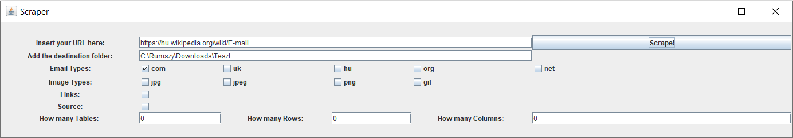

5. ábra – Egy domain kiválasztva az alkalmazásban

A program sikeresen befejezte a futását nagyon rövid időn belül. Sajnos egyetlen egy email címet sem talált, mivel a weboldal nem tartalmaz .com végződésű címet. Ez a teszt után átállítottam a konfigurációt, oly módon, hogy az összes email címet találja meg és mentse ki egy szöveges állományba.

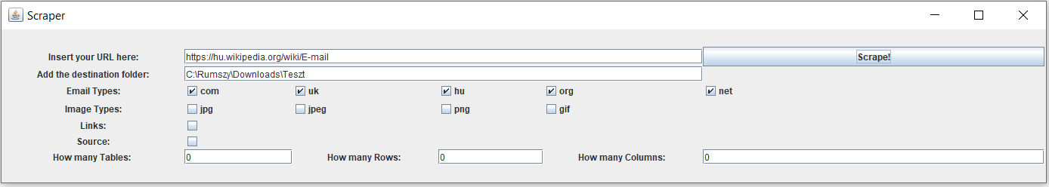

6. ábra – Összes domain kiválasztva az alkalmazásban

Ezen konfiguráció lefuttatása után az alkalmazás sikeresen létrehozott egy Emails.txt nevű fájlt a megfelelő helyre, amit korábban megadtam az alkalmazásban.

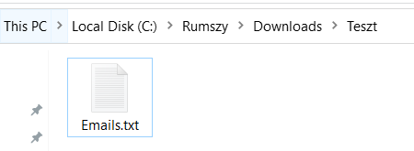

7. ábra – Emails.txt állomány

Megnyitottam az állományt és csodálkozva láttam, hogy csak kettő darab email címet tartalmaz, méghozzá a következőket:

frau.mustermann@example.org

jkovacs@cegneve.hu.

Aggodalmam hamar csökkenni kezdett, amikor ellenőriztem a honlapot, hogy valóban csak kettő darab email címet tartalmaz. Ezt úgy hajtottam végre, hogy a weboldalon a Ctrl + f billentyűkombináció lenyomása után rákerestem a ”@” karakterre, hiszen minden valós email címnek tartalmaznia kell ezt a karaktert. Ez azonban három darab találatot eredményezett, viszont az egyik találat egy önálló ”@” karakter volt egy email címtől eltérő szövegkörnyezetben. Ezzel sikeresen teszteltem azt is, hogy nem azokat a karakterláncokat keresi és gyűjti ki az alkalmazásom amelyek tartalmazzák ezt a bizonyos karaktert. Ez a teszt lefutása után már birtokába jutottam az összes címnek amit az oldal tartalmaz. Leteszteltem azt is, hogy csak a .hu végződést állítottam be az alkalmazásba. Sikeresen vette az akadályt, hiszen a lefutás csak a jkovacs@cegneve.hu címet tartalmazta a létrehozott file.

A következő teszthez egy olyan oldalra volt szükségem ahol sok email cím fordul elő. Rövidebb idő után rá is találtam a megfelelő oldalra, ami a következő volt: https://en.wikipedia.org/wiki/Email_address. Ez számos címet tartalmazott, kíváncsian vártam, hogy az alkalmazásom hogyan teljesít. Meg is adtam az alkalmazásnak a weblapot, illetve a korábban használt elérési útvonalat. A lefutás után ezt az eredményt kaptuk, jól látható, hogy minden cím külön sorban található, amely nagyban megkönnyíti az átláthatóságot.

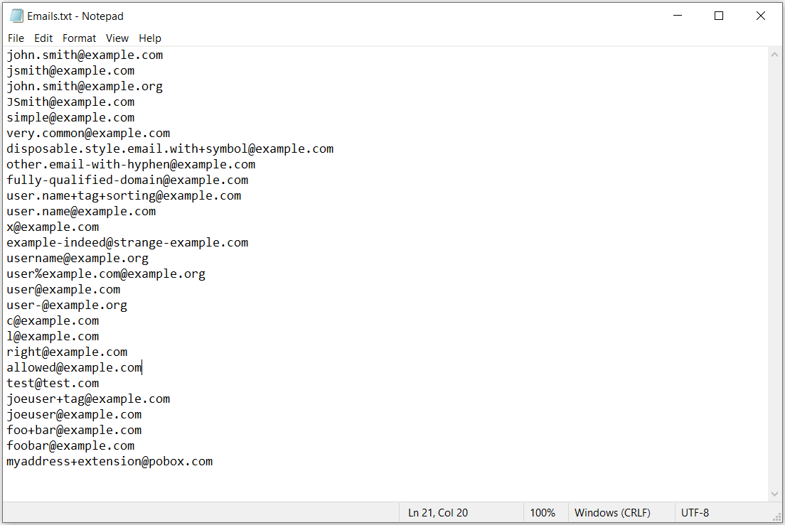

8. ábra – Emails.txt állomány tartalma

Rákerestem az összes ”@” jelre a weboldalon és számos olyan címet kiszűrt az alkalmazás, ami nem valós email cím. Az egyik legérdekesebb talán az volt, hogy kiszűrte ezt a címet: 1234567890123456789012345678901234567890123456789012345678901234+x@example.com. Ez azért nem valós, mert a lokális rész hossza, azaz ami a ”@” karakter előtt szerepel, nem lehet nagyobb 64 karakternél. Továbbá azt a címet sem mentette le, ami egymás után tartalmazott két darab ”.” karaktert, azonban a tesztelésre felhasznált oldal tartalmazott ilyen címet is.

Volt még rengetek weboldal amit a monotonitás, illetve az idő hiánya miatt nem sorolnék fel. A fent említett két teszteset nagy valószínűséggel lefedi a teljes funkcionalitását az alkalmazásnak, az email címek kinyerését tekintve.

## 5.2 Képek kimentése

A képek kimentésénél is azt a stratégiát alkalmaztam a tesztelés során, mint az email címek kinyerésénél, hogy a lehető legtöbb kombinációt kipróbáljam a képek kiterjesztését tekintve, illetve, hogy a legtöbb weboldalon használjam. Először egy igen jól ismert magyar hírportálon próbáltam ki, mégpedig a https://24.hu/ weboldalon. Az alábbi beállításokkal futtatta az alkalmazást.

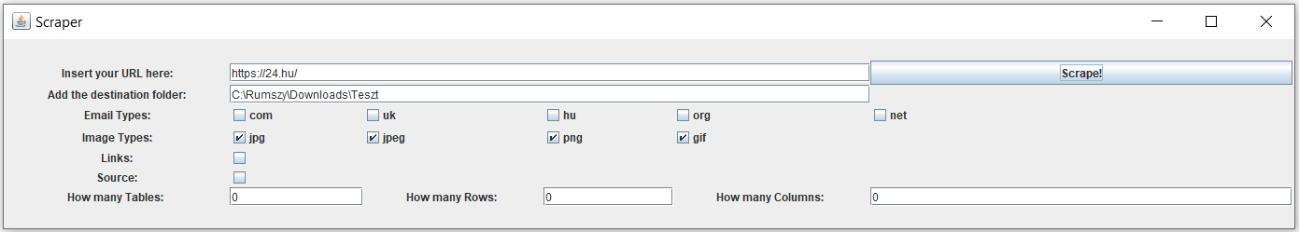

9. ábra – Összes képformátum kiválasztva az alkalmazásban

Ebben az esetben picivel tovább tartott, míg sikeresen lefutott az alkalmazás, de minden hiba nélkül letöltötte az általunk előre kiválasztott formátumú képeket. A képek mérete miatt volt pár másodperc a futási idő, a korábbi pár pillanathoz képest az email címek esetében. Összesen 17 megabájt volt a lementett adatok mérete, amely tartalmazott egyetlen JPEG, negyvenhárom JPG és hét darab PNG kiterjesztésű képet. Ezeket a képeket kiterjesztéstől függően külön mappákba rendezve helyezte el az alkalmazás.



10. ábra – Képek mappákba rendezve

Minden egyes mappába 1-től kezdődően vannak sorszámozva a képek az oldalon való megjelenésük sorrendjében. Az átvizsgálás során azt is tudtam tesztelni, hogy kétszer ugyan azt a képet nem menti le az alkalmazás. Ez a funkció hasznos a redundancia elkerülésére és ezáltal számos tárhelyet kímélhetünk meg a felesleges felhasználástól. Mivel egy hírportálon futott ez a teszt és a nap bármely időszakában változhatnak a hírek, ezáltal a képek is eltérőek lehetek az itt bemutatott képektől. Ez a teszt 2021 Április 6-án készült 20:42 perckor.



11. ábra – JPGs mappa tartalma

Kipróbáltam ugyan ezen a weboldalon, hogy csak a PNG kiterjesztésű képeket szeretném lementeni. Beállítva ezeket a paramétereket az alkalmazásban, majd futtatva azt, a következő eredményt kaptam.

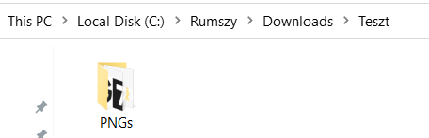

12. ábra – PNGs mappa

Ebből a tesztből is látszik, hogy ebben az esetben csak a PNG kiterjesztésű képeket gyűjtötte ki az alkalmazás.

További weboldalakon is teszteltem ezt a funkciót, viszont a fent említett kettő volt az a teszteset, ami kielégítette a funkcionalitás képekre vonatkozó részét.

## 5.3 Linkek kinyerése

Ezt a funkciót is számtalan honlapon terveztem, míg az tudtam mondani, hogy megfelelően működik az alkalmazás ezen része. Lényegében azt kellett tesztelnem, hogy a linkeket megtalálja, illetve kigyűjti-e a program, vagyis rendeltetés szerűen működik. Ennél a tesztnél egy hazánkban jól ismert hírportált használtam fel a következő beállításokkal.

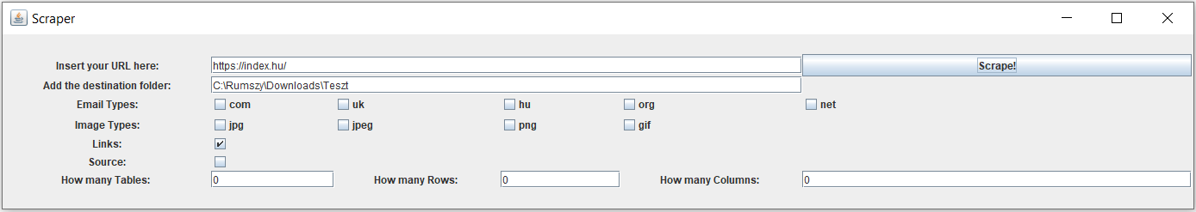

13. ábra – Linkek kiválasztva az alkalmazásban

A Scrape! gomb megnyomása után pár pillanattal létrejött a megadott helyre a Links.txt állomány, ami tartalmazza az általunk megadott oldal összes hivatkozását, külön sorokba tagolva, a jobb átláthatóság kedvéért. A létrehozott állomány megnyitása után az is jól látható volt, hogy kétszer nem szerepel ugyan az a link, vagyis a szűrés jól működik az alkalmazásban.

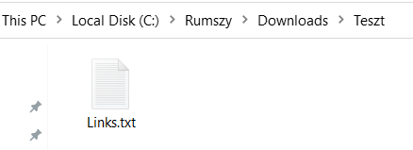

14. ábra – Links.txt állomány

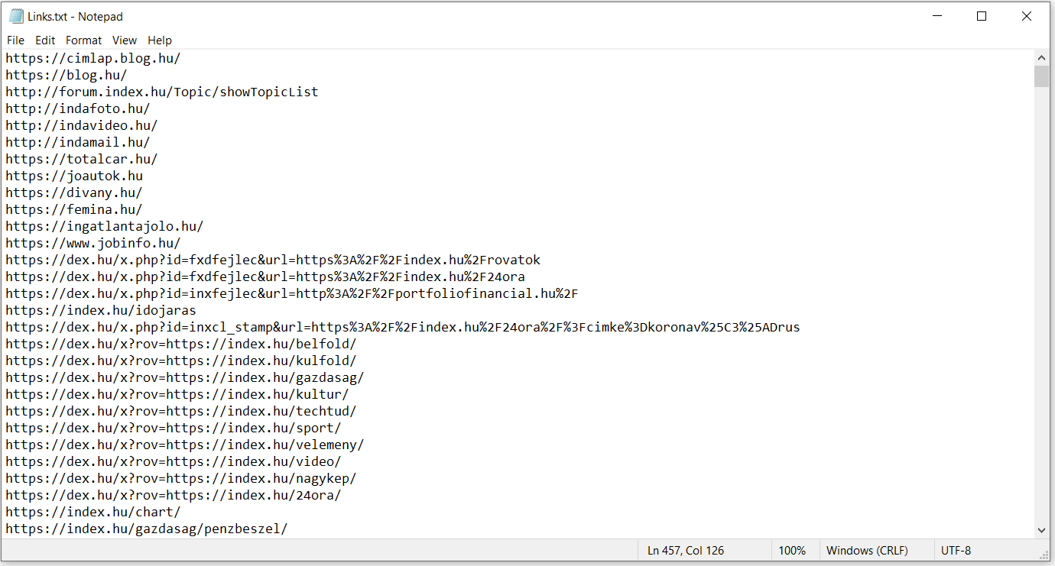

15. ábra – Links.txt állomány tartalma

A fent ábrázolt képeken is látszanak, hogy rendben működik az alkalmazás, illetve az is, hogy összesen 457 darab linket talált a hivatkozás. Időm hiánya miatt nem az összes linket próbáltam beilleszteni a böngészőbe, hogy működnek-e, viszont szúrópróba szerűen körülbelül 70-80 címet kipróbáltam, és mindegyikük valós volt. Másik weboldalakon is kipróbáltam ennek a funkciónak a működését és azokon i megfelelően működött. Azt is kipróbáltam, hogy nem volt kiválasztva az alkalmazásban ez a funkció, ebben az esetben nem is jött létre egyetlen állomány sem, ez is volt az elvárt.

5.4 Forráskód kinyerése

Ezen funkció tesztelésére nem fordítottam hatalmas hangsúlyt, hiszen itt nem fordulhattak elő komplex esetek, amiket többféleképpen kellett volna tesztelni. Lényegében ez a funkció vagy működik, vagy nem. Természetesen ez nem azt jelenti, hogy csak pár weboldalon teszteltem a funkciót. Ebben az esetben is sok oldalon kipróbáltam az alkalmazást és szerencsére nem is találkoztam olyannal ahol ne működött volna. Azt is leteszteltem, hogy ha a felhasználó nem szeretné kinyerni a forráskódot, akkor mi történik. Ezt az akadályt is sikeresen vette a program, hiszen amikor nincsen bekapcsolva ez a funkció, akkor nem jön létre semmilyen üres állomány. Amikor viszont bekapcsoltam a forráskód kinyerése funkciót, minden a legnagyobb rendben ment és egy Source.txt nevű fájlba íródik ki az adat az általunk megadott helyre. A következő adatokkal teszteltem az alkalmazást. A weboldal amit választottam az egyetemi körökben jól ismert Neptun tanulmányi rendszer volt: https://neptun11.uni-pannon.hu/hallgato/login.aspx.

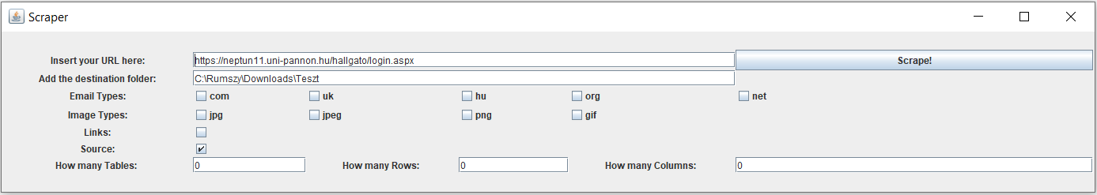

16. ábra – Forráskód kiválasztva az alkalmazásban

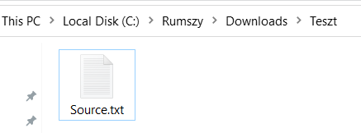

17. ábra – Source.txt állomány

Alig pár pillanatot vett igénybe az egész művelet. Sikeresen kigyűjtésre került a weboldal forráskódja, ami a következő képen is látható, hogy szépen tagolja az alkalmazás és könnyen beazonosíthatók a különböző egységekbe tartozó részek.

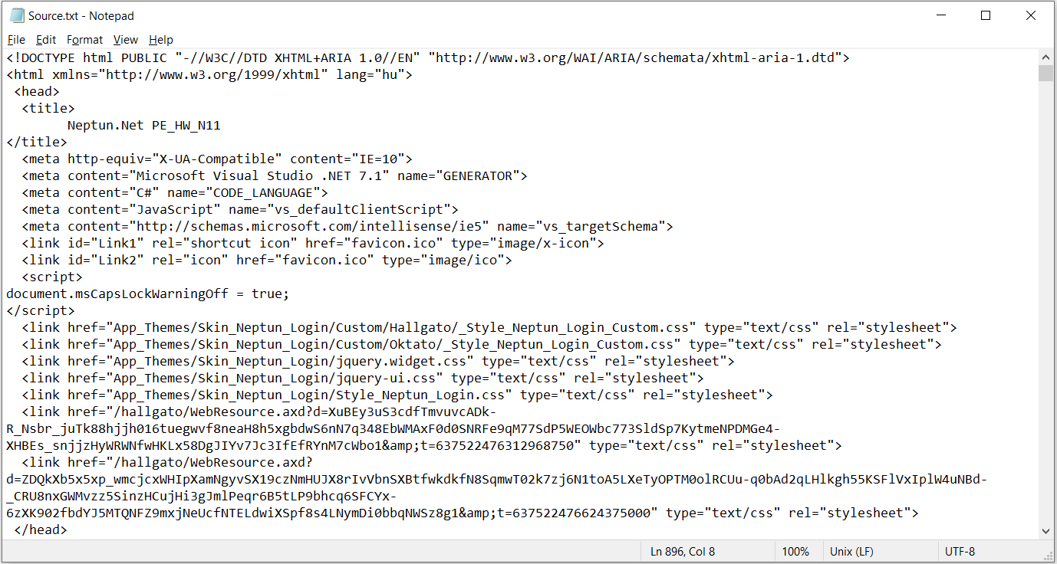

18. ábra – Source.txt állomány tartalma

Ezen az egy példán szerettem volna bemutatni ezt a funkció tesztelését és maga a létrehozott állományokat, hogy hogyan is néznek ki a gyakorlatban.

## 5.5 Táblázatok kinyerése

Ennek a funkciónak a tesztelésére fordítottam a legnagyobb hangsúlyt és ezzel töltöttem a legtöbb időt, hiszen ennek a funkciónak az implementálása tartott a leghosszabb ideig és tartalmaz elég bonyolult megoldásokat amikkel napokig szenvedtem a megvalósítás során, hogy valóban működőképes legyen az alkalmazás ezen része is. Több oldalon teszteltem ezt is mind az összes többi funkciót is. Témavezetőm javaslatára egy autóversenyzős játéknak a rajongók által létrehozott oldalt használtam a tesztelésre, mivel rengetek verseny, autó és egyéb dolgok adatait tartalmazza táblázatok formájában. Ennek az oldalnak a címe: https://rr3.fandom.com/wiki/RR3_Wiki:All_Series?fbclid=IwAR14-plliKHBdi466zbj7SXkqw8_s9Xp8dw1vP-f9StB4aNRXLjvnndR1y0. Először azt teszteltem, ha a táblázatok adatainál minden mező ”0” értékkel van kitöltve. Ebben az esetben egy állomány sem jött létre, vagyis a funkció ezen része működött. Következő lépésként, amit be szeretnék mutatni ezekkel a paraméterekkel futtattam az alkalmazást: táblázatok száma: 2, sorok száma: 3, oszlopok száma: 4.

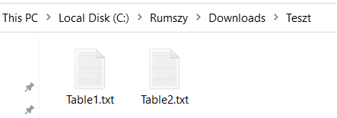

19. ábra – Table1.txt és Table2.txt állományok

A fent látható képen jól látszik, hogy az elvártaknak megfelelően kettő darab állomány jött létre, hiszen ezt adtuk meg az alkalmazásban. Minden egyes táblázat tartalma külön állományba kerül lementésre külön sorszámmal, abban a sorrendben amilyen sorrendben megjelenik a weboldalon. Példaként megnyitottam második táblázatot, hogy lássam jól működött-e az implementáció többi része is.

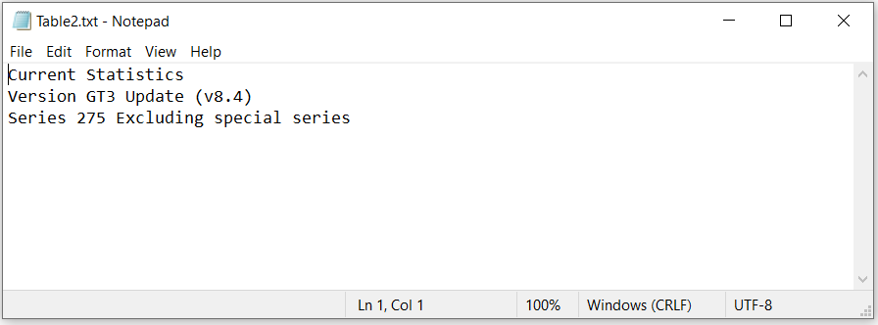

20. ábra – Table2.txt állomány tartalma

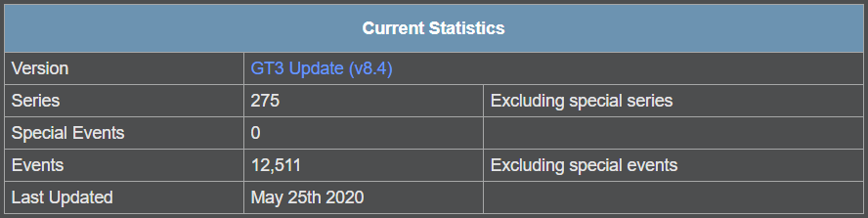

21. ábra – A teljes táblázat a weboldalon

A fenti két képernyőfelvételből is jól látszik, hogy az alkalmazásuk jól működött, hiszen a táblázat három sorát, és ennek a három sornak mind a három oszlopa kimentésre került a létrehozott állományba. Ugyan mi azt adtuk meg, hogy négy darab oszlopra vagyunk mi kíváncsiak, viszont az alkalmazás úgy lett megírva, hogy ha nagyobb értéket adunk meg a valós méretnél, abban az esetben az összes érték kigyűjtésre kerül. Ez a teszt minden szempontból sikeres volt. A következő lépésben arra voltam kíváncsi, hogy vajon az összes táblázat összes adatára működik-e az alkalmazás. Ennek a kipróbálásához irreálisan nagy számokat adtam meg paraméterekként. Számszerűen: táblázatok száma: 100, sorok száma: 1000000, oszlopok száma: 1000.

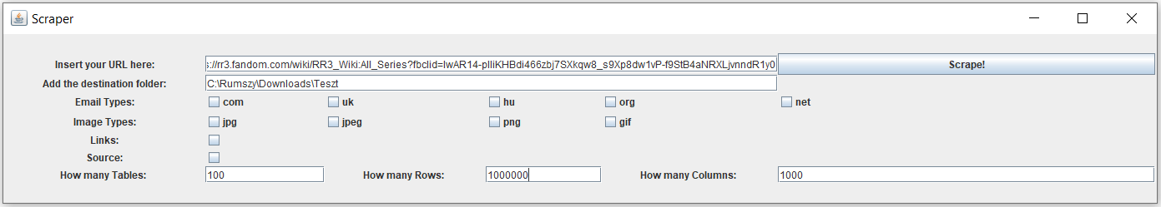

22. ábra – Táblázatok kimentése nagy számokkal

A futtatás után nagyon rövid időn belül meg is kaptam az eredményt, ami a következő volt. Négy darab állományt hozott létre az alkalmazás, ami azt jelenti, hogy négy táblázatot tartalmaz az általunk választott weboldal. Egy rövid ellenőrzés után kiderült, hogy valóban annyit tartalmaz.

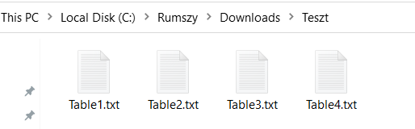

23. ábra – A négy táblázathoz tartozó állomány

Az állományok megnyitása után kiderült, hogy a negyedik táblázat tartalmazza a legtöbb adatot. Az táblázat teljességét úgy ellenőriztem, hogy a fájl utolsó adatára rákerestem a weboldalon és valóban a teljes táblázat kimentésre került.

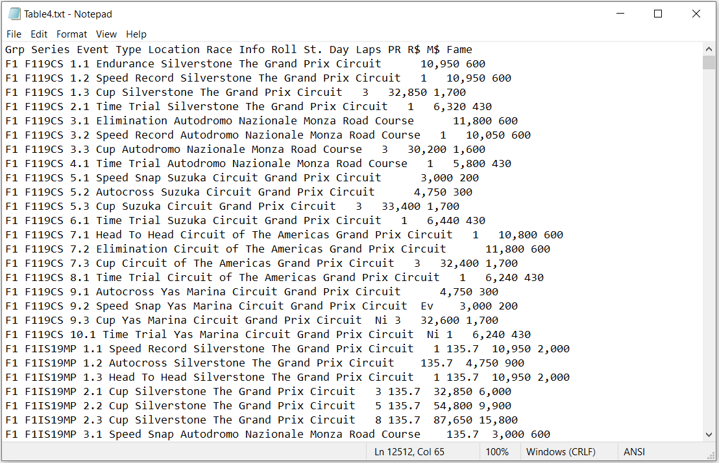

24. ábra – Table4.txt állomány tartalma

A fenti ábrán jól látható, hogy egy 12512 sorból álló táblázatról van szó, ami korántsem mondható kicsinek. Nagyon ritkán fordulnak elő az ilyen nagy terjedelmű táblázatok, azonban az alkalmazás gond nélkül megbirkózott az akadállyal. Az a szempont sem elhanyagolható, hogy alig pár másodperc alatt végzett is a program a futással.

## 5.6 Összes funkció

Az összes funkciót egyben is teszteltem, hogy így is működnek-e és nem csak külön külön. Mindent bekapcsoltam az alkalmazásban amit csak lehetett.

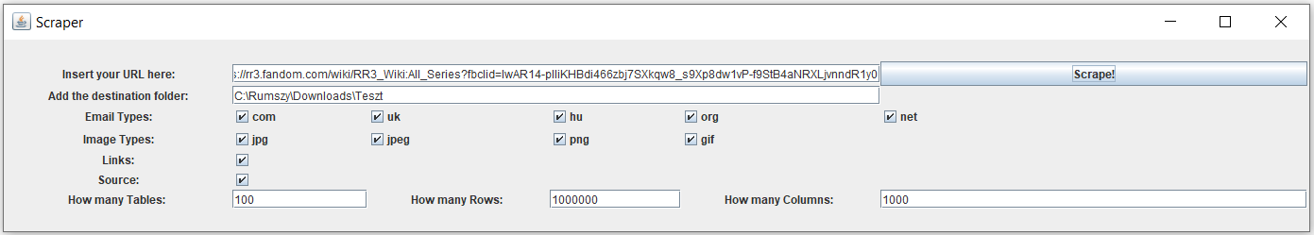

25. ábra – Minden funkció kiválasztása az alkalmazásban

Ezzel a beállítással picit megnőtt a futási idő, hiszen több dolgot kellett elvégeznie a programnak, mint amikor a funkciókat külön-külön teszteltem. Azonban még ez az idő is elhanyagolható. Nagyon pozitív volt látni, hogy mennyire gyors is maga a Kotlin nyelv. A futás után ezek az állományok jöttek létre.

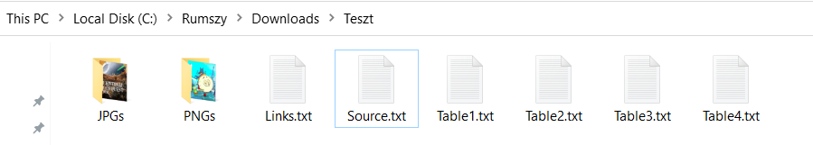

26. ábra – Az alkalmazás által létrehozott állományok

Nem láthatunk Emails.txt állományt, először picit megijedtem, hogy nem működik ez a funkció, azonban egy gyors ellenőrzés után kiderült, hogy az oldal nem tartalmaz egyetlen email címet sem.

# 6. Felhasználás

Mindenekelőtt be szeretném mutatni az alkalmazásomat egy általános szinten, hogy hogyan is lehet hozzájutni és hogyan használható. Utána ki szeretném fejteni az összes funkcióját az alkalmazásomnak, hogy konkrétan mire is képes. 5 főbb funkcióval rendelkezik, amelyek a következők: email címek, képek, linkek, táblázatok, illetve a megadott honlap forráskódjának kinyerése.

## 6.1 Maga az alkalmazásról

Első lépésként el kell látogatnunk erre a weboldalra, ahol a program végső verziója, illetve a forráskódja is megtalálható: https://github.com/Rumszy/Scraper. Ezután el kell navigálnunk a Jar nevű mappába, azon belül fogjuk megtalálni maga az alkalmazás futtatható verzióját, aminek a neve Scraper.jar. Innen ingyenesen beszerezhető és szabadon felhasználható bárki számára. Az alkalmazás bárhová elhelyezhető, mindenhonnan kiválóan működik. Azonban mielőtt használni tudnánk az alkalmazást, szükségünk van a Java futási környezetre (JRE – Java Runtime Environment). Erről az oldalról ingyenesen letölthető: https://java.com/en/download/manual.jsp, ajánlom mindig a legfrisseb verzió beszerzését, ebben az esetben megakadályozhatjuk az esetleges hibákat. Ezen az oldalon ki kell választanunk a számukra megfelelő verziót, ebben pedig segítségünkre lesz az oldalon található számtalan információ ezzel kapcsolatban. Amit még fontos kiemeli, hogy a Java egy multiplatform programozási nyelv, hiszen egy Java compiler fordítja le a forráskódot JVM bytecode-ra, és ezt a kódot tudja futtatni a Java virtuális gép. Ugyan az alkalmazás Kotlin nyelven van írva, viszont oda-vissza száz százalékban kompatibilis a Java nyelvvel, vagyis ez előnyünkre válik. Ezáltal a java futási környezet elérhető Windows, Linux és még Mac OS rendszerekre is. Miután kiválasztottuk a megfelelő verziót, le kell töltenünk és pár kattintás után fel is települt a számítógépünkre a JRE. Amint ezzel megvagyunk, máris elindítható a Scraper nevű alkalmazás. Az indítás után ez grafikus felhasználói felület fogad bennünket.

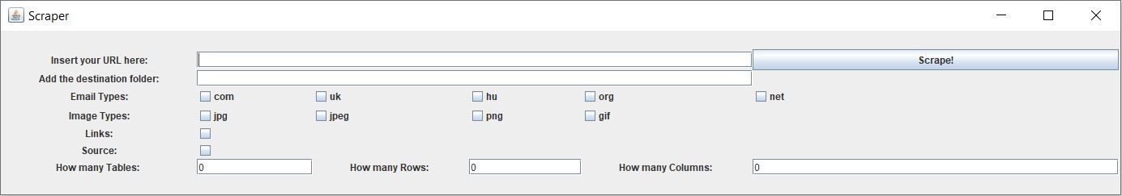

27. ábra – Az alkalmazás grafikus felhasználói felülete

Számtalanul kiemeltem, hogy az egyik legfontosabb szempontnak a letisztult grafikus felhasználói felületet tartom. Hiszen nagyon sokan vannak olyan felhasználók, akik pont a bonyolult rendszerek láttán futamodnak meg egy-egy alkalmazás használata elől. Ennek kiküszöbölésére alkottam meg ezt az egyszerű, letisztult dizájnt. A program összesen kettő darab szövegmezőt tartalmaz ahová a kívánt oldal URL címét kell megadnunk, illetve azt a mappát ahová szeretnénk az adatokat lementeni. Továbbá jelölőnégyzeteket tartalmaz, amik segítségével kiválaszthatók azok a funkciók, amiket szeretnénk igénybe venni. Legalul pedig 3 mező látható ahová a táblázatokkal kapcsolatos információkat kell megadnunk. Amennyiben minden információt megadtunk, nincs más dolgunk, mint rákattintani a jobb felül található gombra és a program elvégzi a feladatot.

## 6.2 Email címek kinyerése

Ezt a funkciót több okból kifolyólag is szerettem volna leimplementálni. A legfőbb ok az, az volt, hogy rengetek olyan weboldal létezik, amelyen sok elérhetőség van feltüntetve különféle formákban. Nagyon gyakran email cím formájában is meg szokott lenni adva az elérhetőség. Például fel van sorolva több száz ember egy honlapon és minden egyes személynek el szeretnénk küldeni egy levelet email címükön keresztül. Ebben az esetben, nem kell perceken keresztül, vagy akár órákon át pásztáznunk a szemünkkel a monitort email címek után keresgélve. Helyette használhatjuk a Scraper nevű alkalmazást. Rengetek időt és fáradalmat tudunk a használatával megspórolni magunknak. Miután letöltöttük az alkalmazást, futtassuk és az alább látható felhasználói felület fogad bennünket.

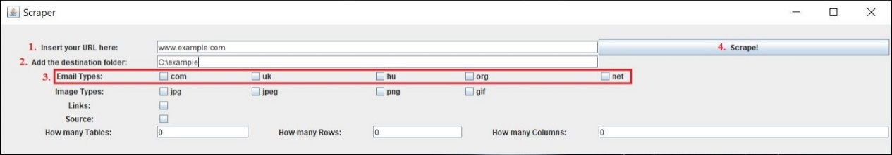

28. ábra – Email címekhez tartozó funkció lépései

Mindössze pár lépés elvégzése után már hozzá is jutottunk az összes email címhez, ami adott honlapon fellelhető volt. Ezek a lépések a következők: először is adjuk meg a weboldal URL címét, ahonnan szeretnénk az email címeket kigyűjteni és másoljuk be a legfelső mezőbe, ez a mező a példa képen a következő szöveget tartalmazza: [www.example.com](http://www.example.com) és 1-es számmal jelölve is van. Következő lépésként meg kell adnunk, hogy a számítógépünk tárhelyén hová szeretnénk, hogy az email címek kigyűjtésre kerüljenek. Ezt az egyel lejjebb lévő mezőbe kell beillesztenünk, ahogy a példánkból is jól látszik, 2-es számmal. Ha ezekkel a lépésekkel megvagyunk, akkor ki kell választanunk, hogy milyen tartomány nevű email címek érdekelnek bennünket, 3-as számmal fel van feltüntetve a képen. A fejlesztés során próbáltam a leggyakoribbakat felsorolni, hogy a legtöbb email címet kezelni tudja a program. Ezek pedig a következő tartomány nevek: .com, .uk, .hu, .org és a .net. Utolsó lépésként nincs más dolgunk, mint rákattintani a Scrape! feliratú gombra, ami fentebb a képen is jól látható 4-es számmal. Készen is vagyunk! Amennyiben elnavigálunk a saját gépünkön abba a mappába, amit az alkalmazásban megadtunk, ott találni fogunk egy Email.txt nevű szöveges állományt, amelyben kilistázva megtalálható az összes email cím, külön sorban, ami fellelhető volt a megadott weblapon.

## 6.3 Képek kimentése

A következő funkció, aminek a használatáról szeretnék picit bővebben írni, az a képeknek a mentése előre megadott weboldalról. Ez a funkció azok számára lehet hasznos, akik szeretnének rengetek képet lementeni egy oldalról, anélkül, hogy egyesével kellene minden egyes képet letölteni. Ennek a funkciónak köszönhetően, egyetlen kattintással sok képhez juthatunk. A Scraper letöltése után igénybe vehető ez a hasznos funkció. Az alábbi képet alapul véve végig megyünk azon, hogy hogyan is használjuk ezt a funkciót.

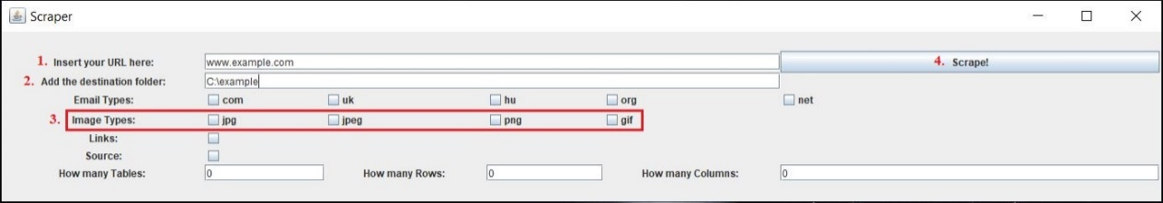

29. ábra – Képekhez tartozó funkció lépései

Az első két lépés teljes mértékben megegyezik azokkal a lépésekkel amiket korábban kifejtettem az ”Email címek kinyerése” részben. A következő lépés is hasonló, viszont ebben az esetben az általunk kiválasztott kép formátumokat tudjuk kiválasztani. Azokat a formátumokat válasszuk ki, amelyekre nekünk szükségünk van. Ez a lépés piros kerettel lett kiemelve a képernyőképen és 3-as ponttal lett jelölve. A 4. egyben az utolsó lépés, hogy megnyomjuk a Scrape! feliratú gombot. Ezek után az általunk megadott helyen létrejönnek mappák annak megfelelően, hogy milyen kiterjesztésű képeket választottunk ki az alkalmazásban. Ha például a jpg és a png formátumot választottuk ki, ebben az esetben az általuk megadott helyre egy JPGs és egy PNGs nevű mappa jön létre és bennük megtalálhatóak lesznek a letöltött képek.

## 6.4 Linkek kinyerése

Ez a funkció arra szolgál, hogy az általunk megadott honlapon található összes hivatkozást ki tudjuk gyűjteni. Hasznos lehet például azok számára, akik kíváncsiak, hogy az általuk kiválasztott oldal milyen más oldalakkal van összekötve különböző hivatkozásokkal. Sok érdekesség fellelhető egy ilyen kutatás során. Olykor meghökkentő tud lenni, hogy egy oldal milyen, szöges ellentétben álló típusú oldalakra mutató hivatkozásokat tartalmaz. Ennek a funkciónak a használata a következő képen illusztrálva is látható.

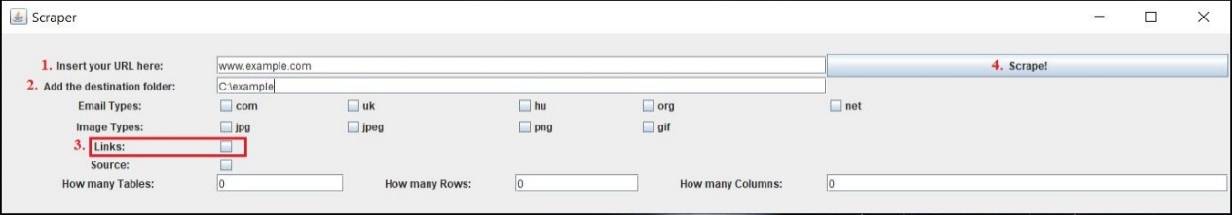

30. ábra – Linkekhez tartozó funkció lépései

Az első két lépés a megszokott módon végrehajtandó. A 3. lépés igazán egyszerű: a képen pirossal jelzett területen ki kell választanunk, hogy szeretnénk-e, hogy a program kigyűjtse számunka a hivatkozások címét egy szöveges állományba, amelyeket később könnyedén fel tudunk használni, hiszen egy helyen lesz megtalálható az összes. A Scrape! gomb megnyomása után ez a file el is érhető Links.txt néven, minden egyes link külön sorban található meg.

## 6.5 Forráskód kinyerése

A forráskód kinyerése funkció azok számára lehet hasznos, akik jártasok az informatika világában. Esetleg szeretne valaki egy hasonló weboldalt készíteni egy általa jól ismert weblaphoz, ez a funkció nagy segítség lehet, hiszen ezáltal kinyerhető a forrása az adott oldalnak és megtekinthetővé válik a felépítése. Így könnyedén megtanulható, illetve elsajátítható minden egyes funkció, amit egy honlapon használni lehet. Lentebb, az alkalmazáson illusztrálva is látható ennek a funkciónak a használata.

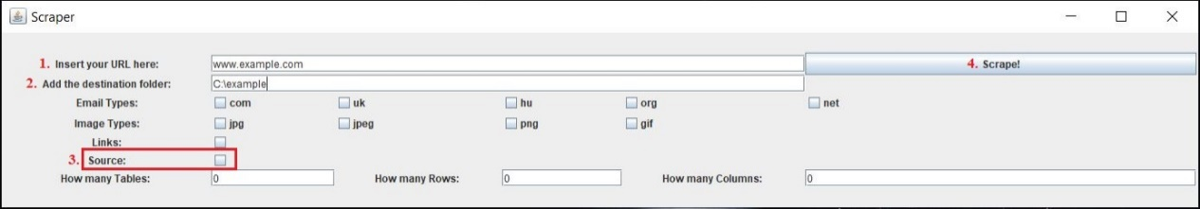

31. ábra – Forráskódhoz tartozó funkció lépései

Az első két lépés ugyan az, mint a korábbi esetekben. Amint ezeket megtettük, be kell jelölnünk, hogy szeretnénk-e az adott oldal forrásának a kinyerését. Amint igen, abban az esetben jelöljük be a 3. pontnál látható opciót. Végül pedig kattintsunk a Scrape! gombra. Amint ezt megtettük, az általunk előre megadott helyre létrejön egy Source.txt amely tartalmazza a teljes forráskódot.

## 6.6 Táblázatok kinyerése

Az utolsó funkció, ám talán az egyik leglényegesebb a táblázatok kinyerése amire az alkalmazás képes. Hasznos lehet azon személyek számára, akiknek rengeteg adatot kell feldolgozniuk, ezek az információk legtöbbször táblázatok formájában vannak reprezentálva az oldalakon, hiszen egy jól átlátható és rendezett formát reprezentálnak a táblázatok. Az alkalmazás lehetővé teszi a felhasználók számára, hogy az összes táblázat összes adatát kinyerjük saját gépünkre, egy előre meghatározott helyre. Azonban ha nincs szükségünk az összes táblázatra, megadhatjuk azt is, hogy hány táblázatnak az adatait szeretnénk kigyűjteni. Tovább menve, nem feltétlen van szükségünk a kívánt táblázatok összes sorára. Ezt a paramétert is megadhatjuk az alkalmazásban, hogy hány sorra vagyunk kíváncsiak. Hogy teljes legyen a paletta, az oszlopok számát is előre definiálhatjuk, ha nincsen szükségünk az összes oszlopra. Amennyiben nem tudjuk, hogy az adott oldalon hány táblázat, a legnagyobb táblázat hány sorból és hány oszlopból áll, de nekünk az összes táblázat teljes terjedelmére szükségünk van, nincsen semmi gond. Ugyanis, ha egy irreálisan nagy számot adunk meg mind a három paraméternek, abban az esetben nagy eséllyel ezek a számok nagyobbak lesznek, mint a tábláztok valós adatai. Ilyenkor az összes táblázat összes adatát ki tudjuk nyerni a weboldalról. Ebben az esetben is kép formájában szemléltetem ennek a funkciónak a használatát.

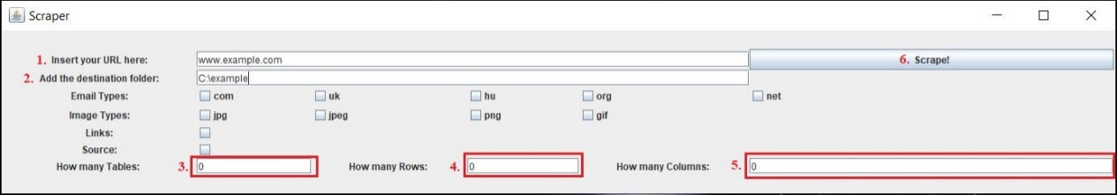

32. ábra –Táblázatokhoz tartozó funkció lépései

Az első két lépést a korábbiakhoz megszokott módon kell végrehajtani, meg kell adnunk a kívánt oldalnak az URL címét, illetve a helyet ahová szeretnénk a táblázatok lementését. Ezek után a harmadik, negyedik és ötödik lépés nagyon hasonlít egymáshoz. Meg kell adnunk számszerűen, hogy hány darab táblázatot, hány sort, illetve oszlopot kívánunk lementeni az oldalról. Az utolsó lépés itt is, mint az eddigi összes esetben, a Scrape! gomb megnyomása. Ezután az általunk megadott helyen létrejön annyi TableX.txt szöveges állomány, amennyi táblázatot le kívántunk tölteni az oldalról. Az állomány nevében az X a különböző sorszámokat jelölik 1-től kezdődően.

# 7. Továbbfejlesztési lehetőségek

Szeretnék szót említeni a továbbfejlesztési lehetőségekről, amiket idő hiányában sajnos nem tudtam megvalósítani a munkám során. Sok potenciált látok az alkalmazásban, amit ki lehetne bővíteni további funkciók implementálásával. A következőkre gondoltam: táblázatok kinyerése funkció kibővítése, további funkciók implementálása.

## 7.1 Táblázatok kinyerése funkció kibővítése

A továbbfejlesztést úgy képzelem el, hogy a táblázatoknál meg lehetne adni plusz feltételeket. Meg lehetne adni, hogy nekünk konkrétan melyik sortól, illetve oszloptól melyik sorig, illetve oszlopig van nekünk szükségünk, ezáltal nem csak a táblázat első x sorát és oszlopát tudnánk kinyerni. Jó bővítés lehet még az is, hogy a felhasználói felületen megjelenne egy gomb, amit ha kiválasztunk, akkor az összes táblázat, összes adatát lementené számunkra az alkalmazás.

## 7.2 További funkciók implementálása

További funkciók implementálását úgy értem, hogy más konkrét adatokat is meg tudna találni a program és lementené külön állományokba. Ilyen adatok lehetnek például a nevek, telefonszámok és a címek.

A jövőben ezeket a funkciókat szeretném tovább fejleszteni, illetve leimplementálni őket.

# 8. Előnyök

Az előnyökről is szeretnék pár gondolatot megemlíteni, amiket tapasztaltam a fejlesztés, illetve a funkciók hosszas tesztelése során.

Egyik nagy előnye az alkalmazásomnak, ami az egyik fő célom is volt a tervezés során, az a letisztult grafikus felhasználói felület. Ezáltal minden felhasználó számára könnyedén használható a program, hiszen nem kell hosszas órákat azzal tölteni, míg beletanulunk a használatába a bonyolultsága miatt. Pár kattintás után az általunk kívánt adatok már a számítógépünkön is elérhető.

Másik fontos cél volt a fejlesztés során, hogy ingyenes alkalmazás jöjjön létre. Kutatásom során a legtöbb hasonló alkalmazás használatáért valamilyen díj ellenében lehet csak hozzáférni. Ezt szerettem volna kiküszöbölni az alkalmazásommal, hogy minél több felhasználóhoz elérjen.

Utolsó előny, amit kiemelnék, az az alkalmazás gyorsasága. Hosszas tesztelés közben lettem figyelmes arra, hogy milyen gyorsan képes végezni az alkalmazás, még rengetek adat lementése közben is jól teljesített. Egy konkrét példát szeretnék említeni, amit a táblázatok tesztelése során vettem észre. Erről a weboldalról mentettem le az összes adatot a teszt során: https://rr3.fandom.com/wiki/RR3_Wiki:All_Series?fbclid=IwAR14-plliKHBdi466zbj7SXkqw8_s9Xp8dw1vP-f9StB4aNRXLjvnndR1y0. Ezen a weboldalon összesen 4 darab táblázat található, az első háromnak a mérete elhanyagolható, viszont az utolsó táblázat több, mint tizenkétezer sort tartalmaz, ami korántsem mondható aprónak. Az összes adat lementésével, mindössze 5 másodperc alatt végzett a program, ami elég gyorsnak mondható. Elsősorban ezt a sebességet a Kotlin nyelvnek köszönhetem.

# 9. Összefoglalás

A szakdolgozatom témája Kotlin web scraping fejlesztése volt. Nagy kihívásként tekintettem a feladatra, mint később kiderült nem is hiába, hiszen voltak nehézségek a megvalósítás során. Azonban ezeket kitartó próbálkozással, illetve tájékozódással leküzdöttem. Három fő alappillért tartottam szem előtt a fejlesztés során. Ezek a következők voltak. Az első ami figyelembe vettem, hogy jelenleg a piacon elég nagy a szórás az ingyenesen, illetve valamilyen díj ellenében használható alkalmazások. Éppen ezért az alkalmazásomat ingyenessé tettem, bárki számára elérhető. Rengeteg hasonló programmal találkoztam a kutatásom során, amiknek a kezelése, felhasználhatósága kifogásolható volt számomra, vagyis túl bonyolult volt azok igénybe vétele és nagy valószínűséggel a laikusok számára használhatatlanok. Ennek kiküszöbölése volt a második cél, amit ki szerettem volna küszöbölni. Az alkalmazásomhoz nem kell semmilyen előzetes szakmabeli tudás, hiszen pár kattintás után könnyen használható. Végül a harmadik pont, amit figyelembe vettem, hogy a legtöbb hasonló alkalmazás nagyon magas funkcionalitással rendelkezik, ezáltal növelve a hibalehetőségek számát. Ezt el szerettem volna kerülni, minél jobban működő alkalmazást szerettem volna fejleszteni, ezért 5 funkciót terveztem meg, majd később meg is valósítottam ezeket. Személy szerint kisebb-nagyobb sikerrel sikerült is ezeket megvalósítanom. Összességében nagyon élveztem a feladat elvégzését és az alkalmazás fejlesztését. Úgy érzem sokat fejlődtem szakmailag, amit majd a későbbiekben kamatoztathatok az iparban is.

***Irodalomjegyzék***

[1] https://jsoup.org/. *JSoup Hivatalos Weboldala*

[2] http://www.google.com. *Google Hivatalos Weboldala*

[3] https://hu.wikipedia.org/wiki/E-mail. *Wikipédia E-mail*

[4] https://en.wikipedia.org/wiki/Email_address. *Wikipédia E-mail cím*

[5] https://24.hu/. *24.hu Hírportál*

[6] https://neptun11.uni-pannon.hu/hallgato/login.aspx. *Neptun Tanulmányi Rendszer*

[7] https://rr3.fandom.com/wiki/RR3_Wiki:All_Series?fbclid=IwAR14-plliKHBdi466zbj7SXkqw8_s9Xp8dw1vP-f9StB4aNRXLjvnndR1y0. *Real Racing Wikipédia*

[8] https://github.com/Rumszy/Scraper. *GitHub Scraper*

[9] https://java.com/en/download/manual.jsp. *Java Hivatalos Weboldala*